Список учебников для использования в образовательной деятельности
МКОУ СОШ № 27 пос. Падинского в 2023-2024 учебном году.

 | Номер по ФПУ Приказ от 21. 09. 2022 г. № 858 | Авторы, наименование учебника | Предельный срок использования учебника | Класс | Издательство
1.1. Начальное общее образование
1.1.1.1.1.1. Русский язык ( учебный предмет)
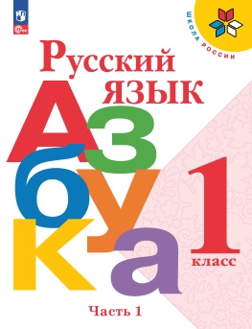 | 1.1.1.1.1.1.1 | Горецкий В.Г., Кирюшкин В.А. Виноградская Л.А., Бойкина М.В. Русский язык .Азбука 1 класс (в 2частях). Ч.1  Школа России  Учебник "Азбука" входит в образовательную систему "Школа России". Содержание учебника направлено на формирование у обучающихся устойчивых навыков осознанного чтения. Разнообразные развивающие задания, игры с буквами и словами будут способствовать успешной адаптации обучающихся ... | До 31 августа 2027 года | 1 | «Просвещение»
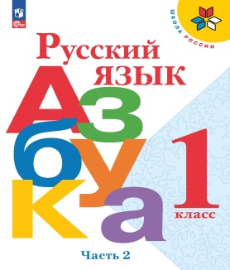 | 1.1.1.1.1.1.1 | Горецкий В.Г., Кирюшкин В.А. Виноградская Л.А., Бойкина М.В. Русский язык. Азбука 1 класс (в 2частях). Ч. 2 | До 31 августа 2027 года | 1 | «Просвещение»
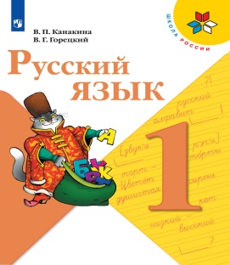 | 1.1.1.1.1.1.2 | Канакина В.П., Горецкий В.Г. Русский язык 1 класс. | До 31 августа 2027 года | 1 | «Просвещение»
1.1.1.1.2 Литературное чтение (учебный предмет)
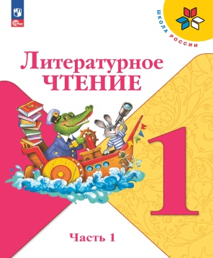 | 1.1.1.1.2.1.1. | Климанова Л.Ф., Горецкий В.Г., Голованова М.В. и др. Литературное чтение 1 класс (в 2 частях). Ч.1  Учебник "Литературное чтение"" входит в образовательную систему "Школа России". Содержание учебника способствует художественно-эстетическому развитию обучающихся, формированию функциональной грамотности и коммуникативной компетентности. Материал учебника позволяет реализов.. | До 31 августа 2027 года | 1 | «Просвещение»
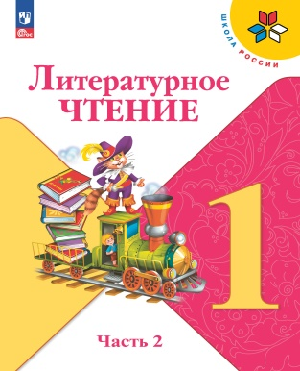 | 1.1.1.1.2.1.1. | Климанова Л.Ф., Горецкий В.Г., Голованова М.В. и др. Литературное чтение 1 класс (в 2 частях). Ч. 2 | До 31 августа 2027 года | 1 | «Просвещение»
1.1.1.4.1. Математика (учебный предмет)
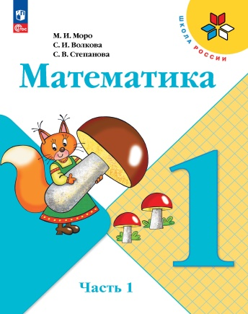 | 1.1.1.4.1.1.1. | Моро М.И., Волкова С.И., Степанова С.В Математика 1 класс (в 2 частях) Ч.1  Школа России  Учебник "Математика" входит в образовательную систему "Школа России". Материал учебника позволяет реализовать системно-деятельностный подход, организовать дифференцированное обучение и обеспечивает достижение личностных, предметных и метапредметных результатов освоения Основной | До 31 августа 2027 года | 1 | «Просвещение»
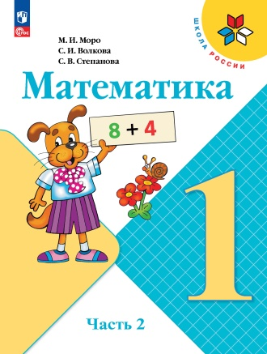 | 1.1.1.4.1.1.1. | Моро М.И., Волкова С.И., Степанова С.В. Математика 1 класс (в 2 частях) Ч. 2 | До 31 августа 2027 года | 1 | «Просвещение»
1.1.1.5.1. Окружающий мир (учебный предмет)
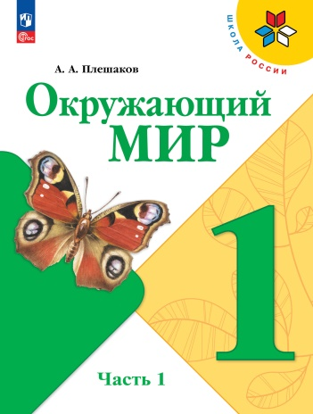 | 1.1.1.5.1.1.1. | Плешаков А.А. Окружающий мир 1 класс (в 2 частях) Ч.1  Школа России  Учебник "Окружающий мир" входит в образовательную систему "Школа России". Материал учебника позволяет реализовать системно-деятельностный подход, организовать дифференцированное обучение и обеспечивает достижение личностных, предметных и метапредметных результатов освоения Основ... | До 31 августа 2027 года | 1 | «Просвещение»
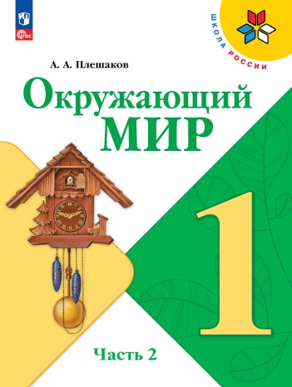 | 1.1.1.5.1.1.1. | Плешаков А.А. Окружающий мир 1 класс (в 2 частях) Ч. 2 | До 31 августа 2027 года | 1 | «Просвещение»
1.1.1.7.2. Музыка (учебный предмет)
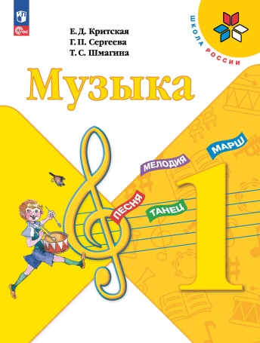 | 1.1.1.7.2.1.1. | Критская Е. Д., Сергеева Г.П., Шмагина Т.С. Музыка  1 класс  Учебник вводит первоклассника в мир музыки. Слушая и исполняя музыкальные произведения, рассматривая иллюстрации, отвечая на вопросы, выполняя творческие задания, ребёнок знакомится с лучшими произведениями народной, духовной, классической и современной музыки, учится слушать и слышать музыку не тол... | До 31 августа 2027 года | 1 | «Просвещение»
1.1.1.7.1. Изобразительное искусство учебный предмет)
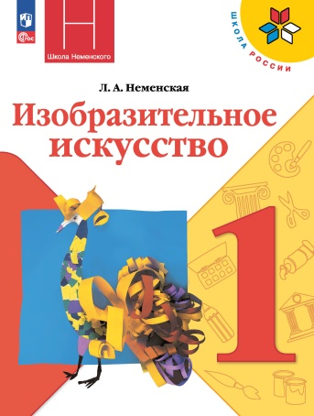 | 1.1.1.7.1.1.1. | Неменская Л.А./Под ред. Неменского Б.М. Изобразительное искусство 1 класс  Неменский Б. М.  В основе учебника — содержательные принципы и темы, отражённые в рабочей программе "Изобразительное искусство. Рабочие программы. Предметная линия учебников под редакцией Б. М. Неменского. 1—4 классы". Учебник поможет ребёнку сделать первые шаги в мире изобразительного искусства. | До 31 августа 2027 года | 1 | «Просвещение»
1.1.1.8.1. Технология (предметная область)
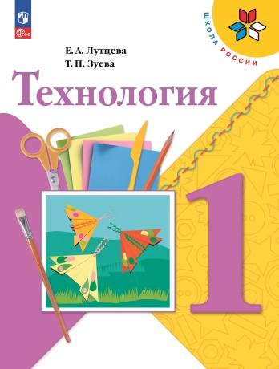 | 1.1.1.8.1.1.1. | Лутцева Е.А., Зуева Т.П. Технология 1 класс  Учебник написан на основе рабочей программы по технологии авторов Е. А. Лутцевой, Т. П. Зуевой, составленной в соответствии с требованиями Федерального государственного образовательного стандарта начального общего образования, Концепции духовно-нравственного развития и воспитания личности гражданина... | До 31 августа 2027 года | 1 | «Просвещение»
1.1.1.9.1. Физическая культура (предметная область)
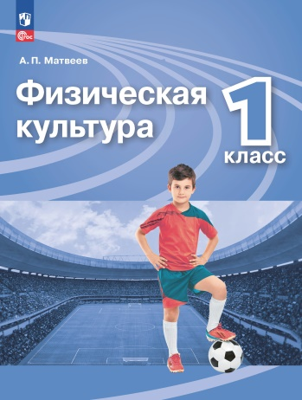 | 1.1.1.9.1.2.1 | Матвеев А.П. Физическая культура: 1-й класс  Примерная программа  Настоящий учебник отражает положения Примерной программы "Физическая культура" для начальной школы и содержит базовые сведения из области физической культуры, здорового образа жизни и физиологического развития человека в объёме, необходимом для данной возрастной категории. | До 31 августа 2027 года | 1 | «Просвещение»

